Лабораторная Работа №3
  - Язык разметки Markdown
Палагин Никита Викторович
Аннотация
В данном отчёте представлены результаты выполнения лабораторной работы по теме “Язык разметки Markdown”
Сделаны выводы о достижении поставленной цели.80
Содержание

0.1 Цель работы
Целью работы является освоение процедуры оформления отчетов с помощью легковесного языка разметки Markdown.

1. Выполнение лабораторной работы
1. Откройте терминал.
2. Перейдите в каталог курса, сформированный при выполнении лабораторной работы № 2: (рис. 1)
Рисунок 1: Открыли каталог
Открыли каталог , который был создан во второй лабораторной работы
Обновите локальный репозиторий, скачав изменения из удаленного репозитория с помощью команды (рис. 2)
Рисунок 2: Вводим команду git pull
Прописав команду,обновляем локальный репозиторий
3. Перейдите в каталог с шаблоном отчета по лабораторной работе №3 (рис. 3):
Рисунок 3: Открываем 3 лабораторную работу
С помощью команды cd открываем 3 лабораторную работу
4. Проведите компиляцию шаблона с использованием Makefile. Для этого введите команду (рис. 4)
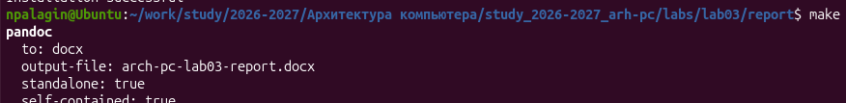
Рисунок 4: Вводим команду make
Применяем команду make, чтобы создать шаблон отчета
При успешной компиляции должны сгенерироваться файлы report.pdf и report.docx. Откройте и проверьте корректность полученных файлов. (рис. 5), (рис. 6)
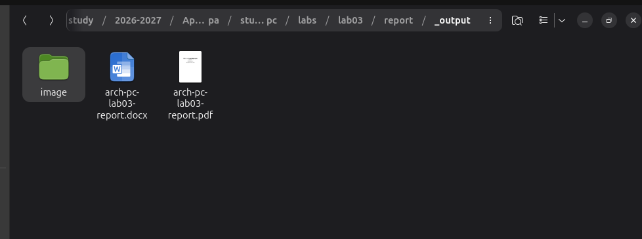
Рисунок 5: Проверяем работу make

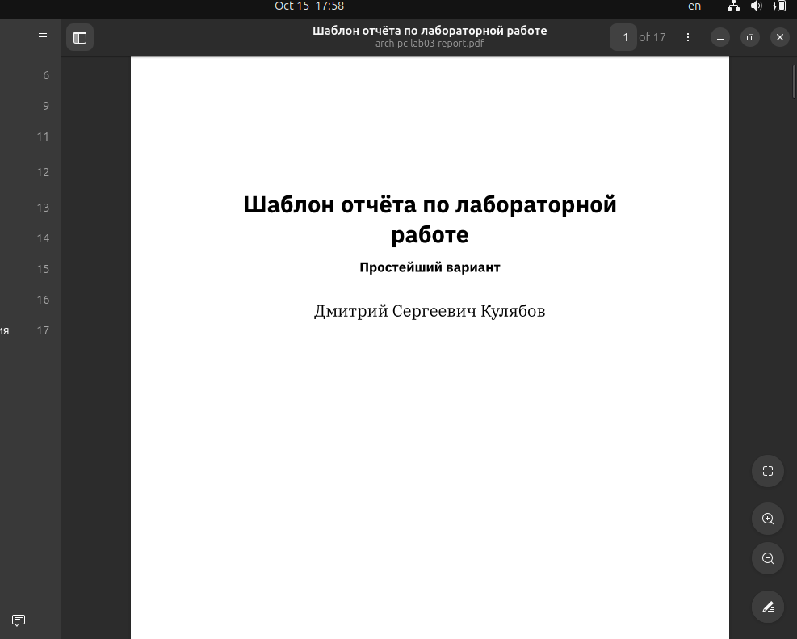
Рисунок 6: Проверка файла report.pdf
Все файлы корректны
5. Удалите полученный файлы с использованием Makefile. Для этого введите команду (рис. 7)
Рисунок 7: Вписываем команду make clean
Данной командой make clean мы удаляем шаблоны, созданные с помощью команды make
Проверьте, что после этой команды файлы report.pdf и report.docx были удалены. (рис. 8)
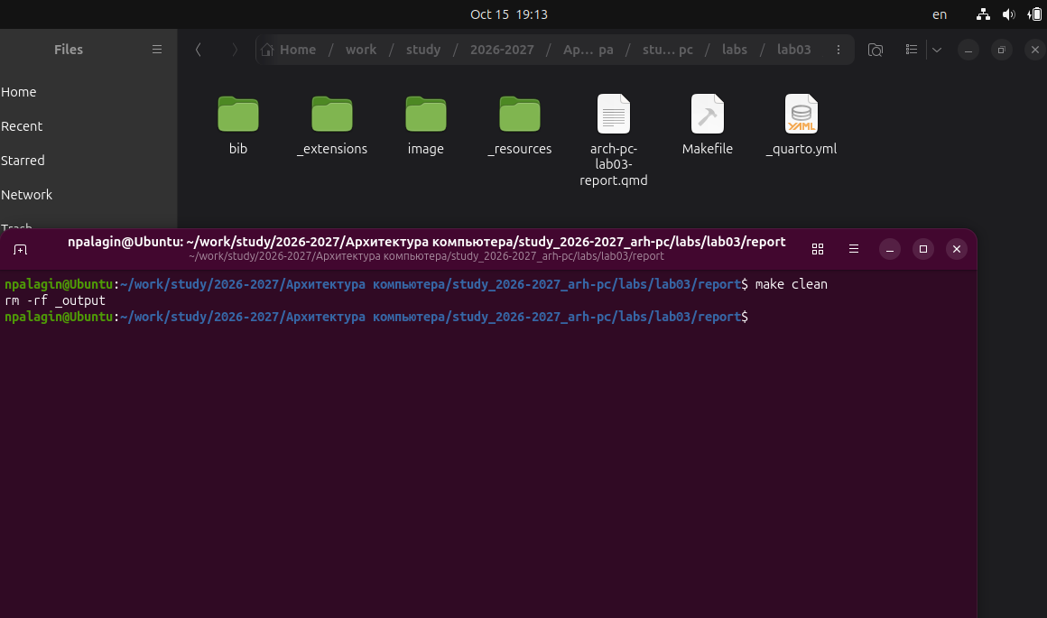
Рисунок 8: Проверяем удаленые файлы report.pdf и report.docx
Файлы находились ранее в папке _output, этой папки больше нет, файлы удалены
6. Откройте файл report.md c помощью любого текстового редактора, например gedit (рис. 9)
Рисунок 9: Запускаем report.md в gedit
Открываем report.md с помощью gedit
Внимательно изучите структуру этого файла. (рис. 10)
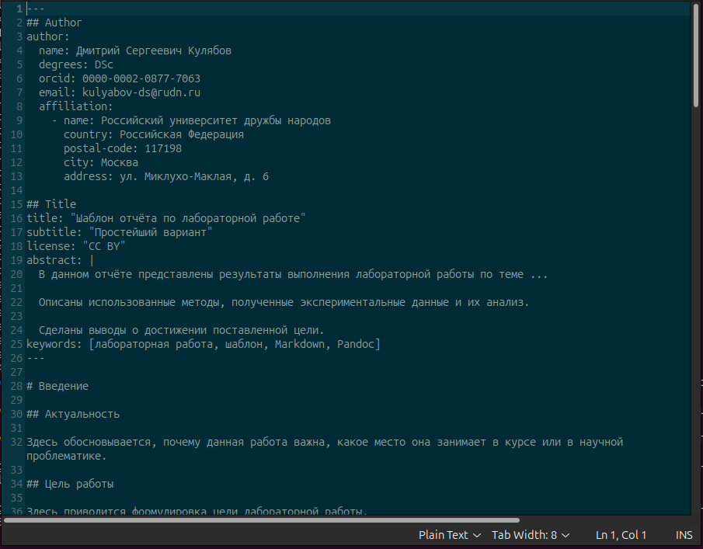
Рисунок 10: Внутри gedit
Проверяем содержимое файла
7. Заполните отчет и скомпилируйте отчет с использованием Makefile. Проверьте корректность полученных файлов. (Обратите внимание, для корректного отображения скриншотов они должны быть размещены в каталоге image.)
Перекидываю изображения в image, заполняю отчет и компилирую файлы
8. Загрузите файлы на Github (рис. 11)
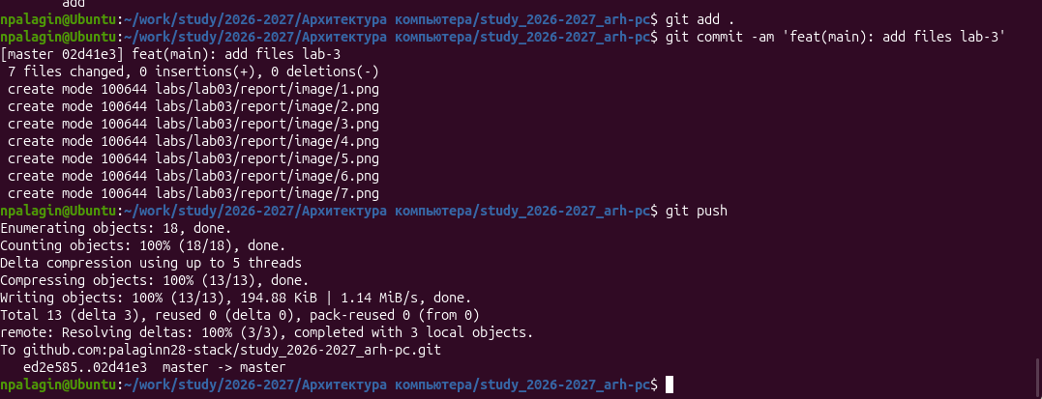
Рисунок 11: Загружаем pdf, docx на GitHub
Создал файлы pdf и docx и загрузил на github

2. Задание для самостоятельной работы
В соответствующем каталоге сделайте отчёт по лабораторной работе № 2 в формате Markdown. В качестве отчёта необходимо предоставить отчёты в трех форматах: pdf, docx и md (рис. 12)
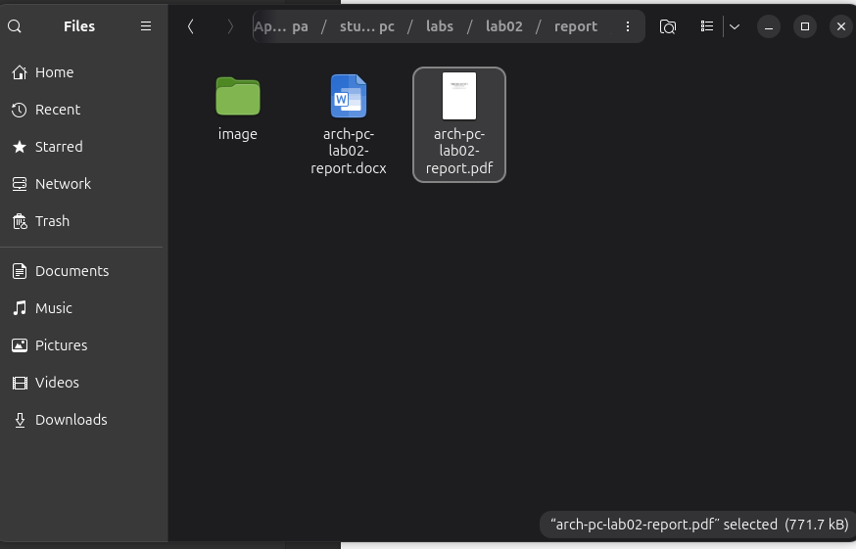
Рисунок 12: Требуется создать файлы в форматах pdf, docx
Создал файлы в формате pdf и docx второй лабораторной работы, изменил всё под markdown (рис. 13)
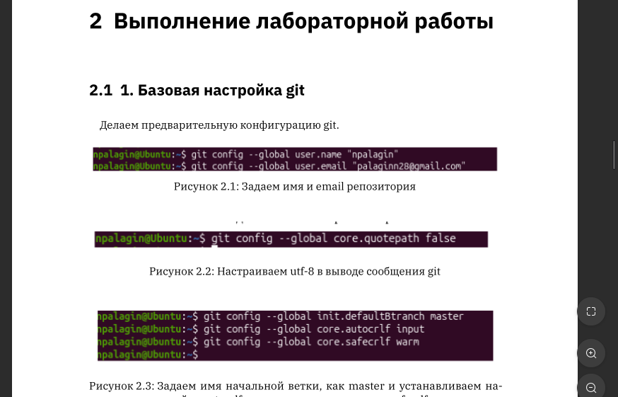
Рисунок 13: Проверяем корректнось файла pdf
Просматриваем, корректность файлов
Загрузите файлы на gitverse (рис. 14)
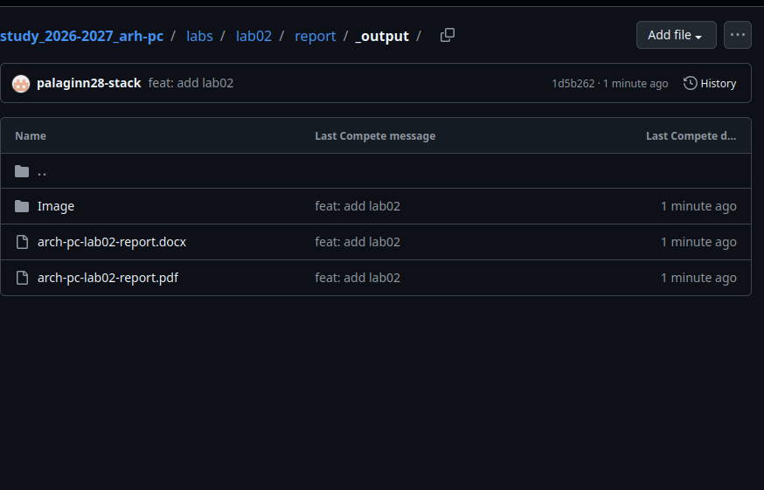
Рисунок 14: Загружаем файлы на gitverse
Загрузил файлы на gitverse

3. Заключение
В процессе выполнения лабораторной работы я изучил основы языка разметки Markdown и освоил его основные возможности. Также я получил практический опыт оформления текста с помощью различных элементов разметки и закрепил знания, полученные во время предыдущей лабораторной работы.

4. Ссылка на репозиторий
https://github.com/palaginn28-stack/study_2026-2027_arh-pc

